Иосиф Рабинович

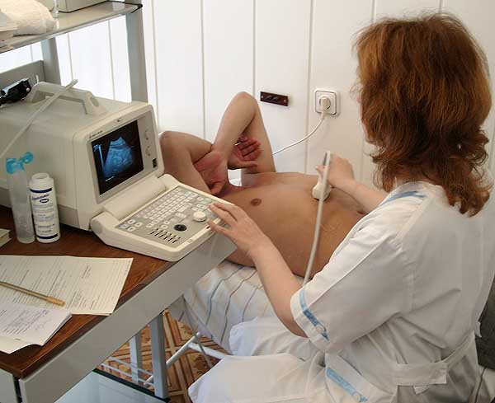
СЕРДЦЕ В УЗИЛИЩЕ
Вчера меня УЗИла докторица,
Руками пасы делала как жрица,
В полглаза наблюдал на мониторе я,
Своей болезни грустную историю…
Там с частотою чуть побольше герца
Металось моё штопаное сердце,
И билось в грудь отнюдь не романтично,
А чавкало смешно и неприлично,
Захлёбываясь тёплой моей кровью,
Как будто занимался я любовью…
А руки, руки женские витали
И мысли унеслись в такие дали,
Где стало ясно – сердце не для страсти,
И по иной оно пригодно части,
Хоть сахарная лирика поэтов,
Который век уже бубнит об этом
А сердце лишь компрессор, между прочим,
И гонит кровь, куда наш мозг захочет,
Пылает страсть в мозгу неугомонном:
Я мыслю – я люблю, поют гормоны!

